**ПРОТОКОЛ № 1**

заседания муниципального методического объединения

учителей начальных классов

от 26 августа 2021 года.

**Тема заседания:**

***«Организация образовательного процесса на основе анализа результатов ВПР по предметам гуманитарного цикла»***

**ПОВЕСТКА.**

1.Анализ итогов ВПР по русскому языку, математике, окружающему миру в 2020-2021 уч.г.

2.Обсуждение результатов ВПР, выводы и рекомендации.

3.Разное

1.По первому вопросу слушали руководителя ММО Полухину Л.Ю.. Она поставила в известность коллег о результатах выполненных работ.

Всероссийские проверочные работы – новая процедура оценки качества общего образования, которая согласно приказу министерства образования и науки РФ от 27.01.2017 года № 69 «О проведении мониторинга качества образования», а с 2017 года вошел в 4-х классах в штатный режим. Рособрнадзор сообщает, что ВПР не являются государственной итоговой аттестацией, т.е. выпускным экзаменом в начальной школе. ВПР можно сравнить с контрольными работами, традиционно проводившимися в

прошлые десятилетия во многих регионах и отдельных образовательных организациях.

ВПР в апреле2021 г. проводились в целях: осуществления проверки качества образования, в том числе мониторинга уровня подготовки обучающихся в соответствии с федеральными

государственными образовательными стандартами начального общего и основного общего

образования; совершенствования преподавания учебных предметов и повышения качества

образования в образовательной организации; корректировки организации образовательного процесса по учебным предметам на 2021/2022 учебный год.

Для проведения ВПР использовались единые проверочные материалы и единые критерии

оценивания учебных достижений, инструментарий в соответствии с планируемыми результатами освоения программ общего образования. Проведение всех работ осуществлялось в соответствии с нормативными требованиями. ВПР позволили осуществить диагностику достижения предметных и метапредметных результатов, в т.ч. уровня сформированности универсальных учебных действий (УУД) и овладения межпредметными понятиями.

Ежегодное проведение ВПР выпускников начальной школы в результате позволит:

•Психологически подготовить учащихся к экзаменам в старших классах, в частности к ГИА и ЕГЭ.

•Определить количество и уровень знаний, которые были получены в течение пройденного года обучения.

• Стимул к систематическим занятиям в течение всех лет обучения, а не только в выпускных классах.

•Будут видны недостатки учебной программы по проверяемым предметам.

•Родители будут в курсе уровня знаний своего ребёнка.

•Даст возможность улучшить общую систему обучения.

2.По второму вопросу слушали учителей с их выводами, предложениями и рекомендациями.

**Раздобарина Т.И..** говорила об итогах ВПР по математике то, что в общем показаны не плохие результаты. Но есть вопросы, на которые нужно обратить внимание в заданиях 10,11 и 12. Формирование умения решать сложные задачи на логическое мышление. Развитие пространственного воображения. Совершенствовать вычислительные навыки. Каждому учителю проанализировать работы и взять на заметку основные аспекты.

*Учащиеся хорошо справились с заданиями*

1.Умение выполнять арифметические действия с числами и числовыми выражениями. Выполнять устно сложение, вычитание, умножение и деление однозначных, двузначных и трехзначных чисел в случаях, сводимых к действиям в пределах 100 (в том числе с нулем и числом 1).

2. Использование начальных математических знаний для описания и объяснения окружающих предметов, процессов, явлений, для оценки количественных и пространственных отношений предметов, процессов, явлений. Решать арифметическим способом (в 1–2 действия) учебные задачи и задачи, связанные с повседневной жизнью.

3. Умение работать с таблицами, схемами, графиками диаграммами. Читать несложные готовые таблицы.

4. Овладение основами пространственного воображения. Описывать взаимное расположение предметов в пространстве и на плоскости.

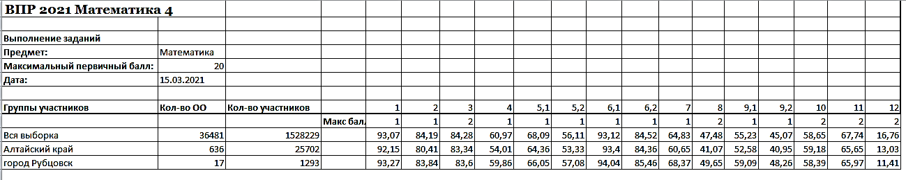

*Наибольшую сложность вызвали задания*

1.Использование начальных математических знаний для описания и объяснения окружающих предметов, процессов, явлений, для оценки количественных и пространственных отношений предметов, процессов, явлений. Читать, записывать и сравнивать величины (массу, время, длину, площадь, скорость), используя основные единицы измерения величин и соотношения между ними.

2.Умение решать текстовые задачи. Читать, записывать и сравнивать величины (массу, время, длину, площадь, скорость), используя основные единицы измерения величин и соотношения между ними.

4.Овладение основами логического и алгоритмического мышления. Интерпретировать информацию, полученную при проведении несложных исследований (объяснять, сравнивать и обобщать данные, делать выводы и прогнозы).

**Левина Е.Ю.** говорила об итогах ВПР по русскому языку.

*Учащиеся хорошо справились с заданиями*

1. Умение классифицировать согласные звуки. Характеризовать звуки русского языка: согласные звонкие/глухие

2. Умение составлять план прочитанного текста (адекватно воспроизводить прочитанный текст с заданной степенью свернутости) в письменной форме, соблюдая нормы построения предложения и словоупотребления. Делить тексты на смысловые части, составлять план текста.

4. Умение распознавать имена прилагательные в предложении, распознавать грамматические признаки имени прилагательного. Распознавать грамматические признаки слов, с учетом совокупности выявленных признаков относить слова к определенной группе основных частей речи. Проводить морфологический разбор имен прилагательных по предложенному в учебнике алгоритму, оценивать правильность проведения морфологического разбора

5. Умение распознавать глаголы в предложении. Распознавать грамматические признаки слов, с учетом совокупности выявленных признаков относить слова к определенной группе основных частей речи

6. Умение распознавать главные члены предложения. Находить главные и второстепенные (без деления на виды) члены предложения

7. Умение распознавать правильную орфоэпическую норму. Соблюдать нормы русского литературного языка в собственной речи и оценивать соблюдение этих норм в речи собеседников (в объеме представленного в учебнике материала)

8. Умение классифицировать слова по составу. Находить в словах с однозначно выделяемыми морфемами окончание, корень, приставку, суффикс.

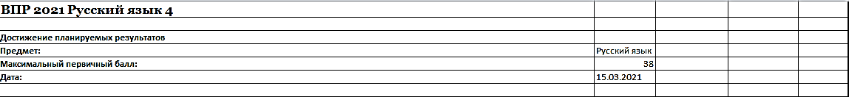

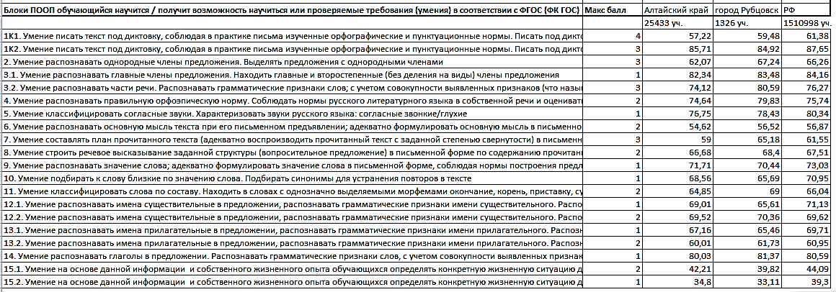

*Наибольшую сложность вызвали задания*

1. Умение писать текст под диктовку, соблюдая в практике письма изученные орфографические и **пунктуационные нормы.** Писать под диктовку тексты в соответствии с изученными правилами правописания; проверять предложенный текст**, находить и исправлять орфографические и пунктуационные** ошибки.

2.Умение распознавать значение слова; адекватно формулировать значение слова в письменной форме, соблюдая нормы построения предложения и словоупотребления. Определять значение слова по тексту

3.Умение подбирать к слову близкие по значению слова. Подбирать синонимы для устранения повторов в тексте

4.Умение распознавать имена существительные в предложении, распознавать грамматические признаки имени существительного. Распознавать грамматические признаки слов, с учетом совокупности выявленных признаков относить слова к определенной группе основных частей речи. Проводить морфологический разбор

5. Умение на основе данной информации и собственного жизненного опыта обучающихся определять конкретную жизненную ситуацию для адекватной интерпретации данной информации, соблюдая при письме изученные орфографические и пунктуационные нормы. Интерпретации содержащейся в тексте.

**Убогова В.Ф**.. говорила об итогах ВПР по окружающему миру.

*Учащиеся хорошо справились с заданиями*

1.Сформированность уважительного отношения к России, своей семье, культуре нашей страны, её современной жизни; готовность излагать свое мнение и аргументировать свою точку зрения; осознанно строить речевое высказывание в соответствии с задачами коммуникации.[Будут сформированы] основы гражданской идентичности, своей этнической принадлежности в форме осознания «Я» как члена семьи, представителя народа, гражданина России; осознавать свою неразрывную связь с разнообразными окружающими социальными группами.

2. Сформированность уважительного отношения к родному краю; осознанно строить речевое высказывание в соответствии с задачами коммуникации. [Будут сформированы] основы гражданской идентичности, своей этнической принадлежности в форме осознания «Я» как члена семьи, представителя народа, гражданина России; описывать достопримечательности столицы и родного края.

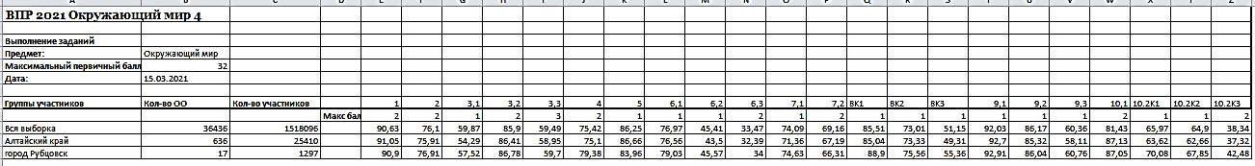

*Наибольшую сложность вызвали задания*

1.Использование различных способов анализа, организации, передачи и интерпретации информации в соответствии с познавательными задачами; освоение доступных способов изучения природы. Использовать знаково- символические средства для решения задач; понимать информацию, представленную разными способами: словесно, в виде таблицы, схемы.

2. Овладение начальными сведениями о сущности и особенностях объектов, процессов и явлений действительности (природных, социальных, культурных, технических и др.); овладение логическими действиями анализа, синтеза, обобщения, классификации по родовидовым признакам. Использовать готовые модели (глобус, карту, план) для объяснения явлений или описания свойств объектов; обнаруживать простейшие взаимосвязи между живой и неживой природой, взаимосвязи в живой природе.

3. Освоение доступных способов изучения природы (наблюдение, измерение, опыт); овладение логическими действиями сравнения, анализа, синтеза, установления аналогий и причинно-следственных связей, построения рассуждений; осознанно строить речевое высказывание в соответствии с задачами коммуникации. Вычленять содержащиеся в тексте основные события; сравнивать между собой объекты, описанные в тексте, выделяя 2-3 существенных признака; проводить несложные наблюдения в окружающей среде и ставить опыты, используя простейшее лабораторное оборудование; создавать и преобразовывать модели и схемы для решения задач.

**Купорева Н.М..** предложила, что в ликвидации пробелов знаний нужно активнее использовать возможности внеурочной деятельности по предметам за счёт внесения изменений в программы по внеурочной деятельности.

По третьему вопросу слушали **Полухину Л.Ю**. Учитывая результаты ВПР, вниманию коллег был предложен план работы на следующий учебный год.

1. Изучение проектов примерных рабочих программ по предметам нового стандарта.

(онлайн, 1 четверть)

1. Использование различных форм и методов организации проблемного урока как средство повышения мотивации школьников к учебной деятельности.

2 четверть

1. Организация частично-поисковой и исследовательской деятельности учащихся в рамках внеурочных занятий как средство преодоления рисков учебной неуспеваемости

3 четверть

1. Развитие логического мышления младших школьников.

4 четверть

**Рекомендации**

*по математике:*

1. Продолжить работу по формированию устойчивых вычислительных навыков у учащихся.

Проводить устную работу на уроках с повторением действий с числами с целью закрепления

вычислительных навыков.

2. Усилить практическую направленность обучения, включая соответствующие задания на

графики и таблицы.

3.Уделять на каждом уроке больше времени на развитие логического мышления и решению текстовых задач с построением математических моделей реальных ситуаций.

4. Особое внимание следует уделить регулярному выполнению упражнений, развивающих

умение читать и верно понимать условие задачи, выполнять арифметические действия,

простейшие алгебраические преобразования.

5. Уделять внимание на чтение, запись и сравнение величин (массу, время, длину, площадь, скорость), используя основные единицы измерения величин и соотношения между ними; решать задачи в 3–4 действия

6. Уделять внимание на умение изображать геометрические фигуры. Выполнять построение

геометрических фигур с заданными измерениями (отрезок, квадрат, прямоугольник) с

помощью линейки, угольника.

7. Усилить теоретическую подготовку учащихся 4 класса. Разработать индивидуальные

маршруты для отдельных обучающихся. С мотивированными учащимися проводить разбор

методов решения задач повышенного уровня сложности, проверяя усвоение этих методов на

самостоятельных работах.

*по русскому языку:*

1. Отбирать тексты разных стилей, родов и жанров

2. Продумать работу с различными источниками информации, обратить внимание на работу с информационными текстами.

3. Методика работы с текстом должна быть дополнена его маркировкой, работой со

структурными частями текста, сопоставлением информации текста с информацией другого

текста, иллюстрации, репродукции картины, таблицы, диаграммы и т. п.

4. Формировать умения находить, обрабатывать и оценивать информацию текста.

5. Организовать работу по формированию умения извлекать информацию из текстов для

различных целей.

6. Продолжить работу над классификацией слов по составу.

7. Выстроить работу на уроках развития речи по составлению и записи текстов, направленных

на знание норм речевого этикета с учетом орфографических и пунктуационных правил

русского языка.

*по окружающему миру:*

1. Усилить внимание формированию следующих умений: использовать различные способы

анализа, организации, передачи и интерпретации информации в соответствии с

познавательными задачами; освоение доступных способов изучения природы, использование

знаково­символических средств для решения задач; понимать информацию, представленную

разными способами: словесно, в виде таблицы, схемы.

2. В системе использовать задания, предусматривающие проведение несложных наблюдений в

окружающей среде и проведение опытов, используя простейшее лабораторное оборудование,

а также выполнение заданий, побуждающих создавать и преобразовывать модели и схемы

опытов для решения поставленных задач.

3. В рабочей программе по окружающему миру уделить большее количество времени на

формирование страноведческих и краеведческих знаний, а также умений обучающихся:

назвать регион проживания, главный город региона, указывать достопримечательности

региона, животный и растительный мир региона.

4. Предусмотреть в рабочей программе по окружающему миру проведение контрольных работ,

близких к текстам ВПР, с целью определения направлений коррекционной работы с

обучающимися по освоению программы.

**Выводы:** для улучшения качества образования в начальных классах необходимо учесть следующие рекомендации:

- рассмотреть результаты ВПР на заседании ШМО;

*Отрабатывать навыки таких умений, как:*

-умение распознавать основную мысль текста при его письменном предъявлении, адекватно

формулировать основную мысль в письменной форме, соблюдая нормы построения предложения и словоупотребления;

-умение строить речевое высказывание заданной структуры (вопросительное предложение) в

письменной форме по содержанию прочитанного текста;

-тщательно проанализировать количественные и качественные результаты ВПР по русскому языку каждым учителем начальных классов, выявить проблемные зоны для отдельных классов и отдельных обучающихся;

- продолжить работу по повышению качества знаний по математике и повышению мотивации учащихся к изучению предмета;

- на уроках окружающего мира уделять внимание заданиям, требующим логических рассуждений;

- проводить практические и лабораторные работы (несложные исследования, эксперименты);

научить учеников умению работать (анализировать, классифицировать по признакам, обобщать) по готовой модели.

- утвердить план работы ММО первых классов.

Руководитель ММО /Полухина Л.Ю../